XY723 scheda creata il 25 luglio 2024

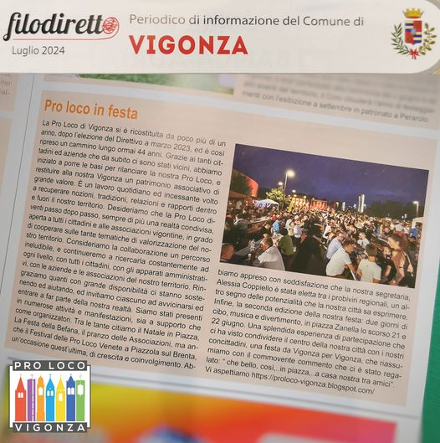
Descrizione storico-bibliografica
*Grappa notizie : il giornale della Pedemontana. - Settembre 2023- . - Trebaseleghe : Energia futura, [2023]- . - volumi : ill. ; 36 cm. ((Mensile. - CFI1129308
Soggetto: Veneto settentrionale - Periodici
Copia digitale 2023-

*Filodiretto : periodico di informazione del Comune di Vigonza. - Trebaseleghe : Energia futura, [2023]- . - volumi : ill. ; 30 cm. ((Periodicità non dichiarata. - Descrizione basata su: Anno 1, n. 2 (dicembre 2023). - CFI1129338
Variante del titolo: *Filodiretto Vigonza
Autore: Vigonza
Soggetto: Vigonza – Amministrazione - Periodici

*Filodiretto : periodico di informazione del Comune di Pianiga. - Anno 1, n. 1 (dicembre 2023)- . - Trebaseleghe : Energia futura, [2023]- . - volumi : ill. ; 30 cm. ((Periodicità non dichiarata. - CFI1129344
Variante del titolo: *Filodiretto Pianiga
Autore: Pianiga
Soggetto: Pianiga – Amministrazione – Periodici

Informazioni storico-bibliografiche
“Filodiretto” è una linea di notiziari comunali, il cui obiettivo è quello di promuovere la comunicazione locale, facendo crescere la consapevolezza democratica e favorendo la partecipazione dei cittadini alla vita pubblica del proprio paese. Più in dettaglio, lo scopo è informare sull’attività del Consiglio comunale e della Giunta comunale, sulle ricorrenze civili e storiche e sugli eventi e iniziative sociali e culturali. La testata ha carattere periodico ed è distribuita gratuitamente a tutte le famiglie residenti. Offriamo quindi ai Comuni un servizio completo, chiavi in mano. Vuoi diventare inserzionista nel notiziario del tuo comune? Inviaci una e-mail a info@edizionienergiafutura.it
https://www.edizionienergiafutura.it/filodiretto-edizioni-energia-futura/.

